ЕЛДІ МЕКЕНДЕРДІ КӨГАЛДАНДЫРУ

Дәріс 12

ҚАЛАЛЫҚ СКВЕРЛЕРДІ КӨГАЛДАНДЫРУ.

Алаңдарға қоныстану аумағында орналасқан және негізінен қысқа мерзімді демалуға және көбінесе жаяу жүргіншілердің жүруіне арналған көгалдандырылған учаскелер жатады. Бұл алаң мен қалалық БАҚ пен саябақтың басты айырмашылығы, олар қала тұрғындарының ұзақ өмір сүруіне немесе жаппай мерекелерге арналған.
Сондықтан, қалалық бақтар мен саябақтарда керемет қондырғылар (ашық кинотеатрлар, эстрадалық раковиналар), сондай-ақ би алаңдары мен жеке атракциондар (мысалы, әткеншектер, алып қадамдар және т.б.) болуы мүмкін. Алаңдарда, ойын жабдықтары бар ойын алаңдарынан басқа (тербелетін орындықтар, балалар слайдтары және т.б.), әдетте ойын-сауық немесе ойын-сауық үшін басқа арнайы құрылғылар болмайды.
Алаңдардың мөлшері 0,1 — 0,2-ден 5 га-ға дейін немесе одан да көп болуы мүмкін (мысалы, Ленинградтағы Марс алаңындағы алаң, шамамен 11 га аумақты алып жатыр). Қалалық бақтар кейде 4,0—5,0 га және одан да аз мөлшерде орналасуы мүмкін. Сондықтан алаңдарды бақтар мен саябақтардан тек алып жатқан аумағы бойынша ажыратуға болмайды.
Скверлер саябақтың элементтері болып табылады, тікелей тұрғындарға жақын және келушілердің қысқа мерзімді демалу орындары ретінде қызмет етеді. Сонымен қатар, алаңдар маңызды сәндік рөл атқарады. Олар қала құрылысынан бос учаскелерді ресімдейді және ұйымдастырады, жаяу жүргіншілер мен көліктің қозғалысын бағыттайды. Алаңдарды орнату арқылы қала аумағында жасыл массивтерді біркелкі орналастыру, жылдам сәндік әсер алу мүмкіндігіне қол жеткізіледі.
Алаңдарды функционалдық мақсатына және қала жоспарында орналасуына байланысты топтарға бөлуге болады.
1. Қала орталығындағы жалпы қалалық алаңдағы алаң.
Қоғамдық ғимараттың алдындағы 2 алаң.
3. Тұрғын квартал арасындағы алаң.
4. Көшеге бір немесе екі жағынан іргелес, "жасыл қалта"деп аталатын алаң.
5. Бірнеше көшенің қиылысында орналасқан алаңда орналасқан алаң.
6. Уақытша типтегі алаңдар.
Бірінші типтегі алаң айналадағы қоғамдық ғимараттармен тікелей байланыста шешіледі. Бұл негізінен сәндік кешен, бірақ ол эстетикалық талаптарға ғана емес, сонымен қатар бірқатар таза утилитарлық функцияларды орындауы керек — шерулердің қозғалысы, олардың қысқа демалуы, дүңгіршектерді орналастыру және т.б. үшін орын болуы керек. 190 осы түрдегі алаңды көрсетеді. Алаң бүкіл тоқсанды алып жатыр және негізінен партер ретінде шешіледі, өйткені ол қаланың орталық бөлігінің іргелес құрылысының көрінісін ашады. Мұнда тұрақты геометрикалық жоспарлау алаңның периметріне іргелес көшелермен және жаяу жүргіншілер қозғалысын ескере отырып шешілді.
Алаңның орналасуы оның ортасында орналасқан ескерткішке бағынуы мүмкін, ол алаңның басым нүктесі болып табылады (сурет. 191).
Саябақты көгалдандыру үшін тәжі мен жапырақтарының түсі әртүрлі ағаштар, сондай — ақ көгалдар мен жазғы және көпжылдық гүлдер түріндегі бұталар мен жапырақты көктер қолданылады. Ағаштардың (қылқан жапырақты және жапырақты) жоғары топтары перде бұрыштарында оларды бекіту мен жекелеген перспективалардың қалыптасуын ескере отырып орналастырылған. Перделердің ішкі бұрыштары сирень, спирея және т.б. сияқты әдемі гүлдейтін бұталардың төмен топтарымен, сондай-ақ орындықтармен, шамдармен, урналармен, құмыралармен және басқа да кішкентай формалармен, соның ішінде кішкентай дүңгіршектермен безендірілген.
Алаңның периметрі бойынша биіктігі 1,0 м-ге дейін кесілген бұталармен және пирамида тәрізді ағаштармен (күріш. 192), соның арқасында саябақтың бүкіл кешені толығымен аяқталған нысандарды қабылдайды және сонымен бірге айналадағы қалалық құрылыстармен байланысты. Сонымен қатар, бұталардың хеджирлеуін қолданудың арқасында сіз керамикалық блоктармен (биіктігі 20-30 см) немесе төмен (40-50 см) мөлдір штахетпен шектеліп, алаңның периметрі бойынша қымбат металл торды орнатудан аулақ бола аласыз. Хеджирлеуді көрсетілген қоршаумен біріктірудің бұл әдісі жақсы нәтиже береді.
Алаңды қоршап тұрған тротуардың шетіне биіктігі 6-7 м-ге дейін, бұтақтардың осьтері бойымен 6-7 м қашықтықта және тәжінің диаметрі 4 м-ге дейін, биіктігі 3 м-ге дейін жететін сфералық үйеңкі, сфералық ақ акация, сфералық қайың қабығы, Линден түрінде жасыл желектерді отырғызу ұсынылады. - мұндай жақтауды қолдану алаңның орналасуын үнемі шешкен кезде өте маңызды. Сфералық ағаш пішіндерінің қарапайым отырғызылуына байланысты монотондылықты болдырмау үшін, осы сызықтар құрған бұрыштар еркін дамып келе жатқан тәжі бар биік ағаштармен ерекшеленеді.
Алаңдағы көгалдар жасыл кілем түрінде тығыз орналасқан. Сонымен қатар, көктемнен күзге дейін жылдың әртүрлі уақыттарында жарқын гүлдейтін өсімдіктерді (қызғалдақтар, нарцидтер, лалагүлдер, көкнәр, гайлар-дия, пиондар және т.б.) көгал шөптеріне қосқан жөн.
Біз қарастырған қалалық алаңның тұрақты түрінде скуяътпура-бұл ажырамас элемент, композиция. Сондықтан жасыл желектер — бұталар, ағаштар мен гүлдер — келушілердің назарын мүсіндерге аудару үшін мүсіндермен байланыстырылуы керек.
Егер саябақта немесе алаңда үлкен ескерткіш болса (сурет. 193, 194), мүсіндік топтар немесе екінші дәрежелі учаскелерде орналастырылған жеке тұрған мүсіндер, жасылдар байланыстырушы элемент рөлін атқаруы керек. Осы мақсатта мүсін туры орналастырылған аллеялар әдемі гүлденген бұталардың тығыз сақинасымен отырғызылған, бұл келушілердің назарын мүсінге аударуға мүмкіндік береді.
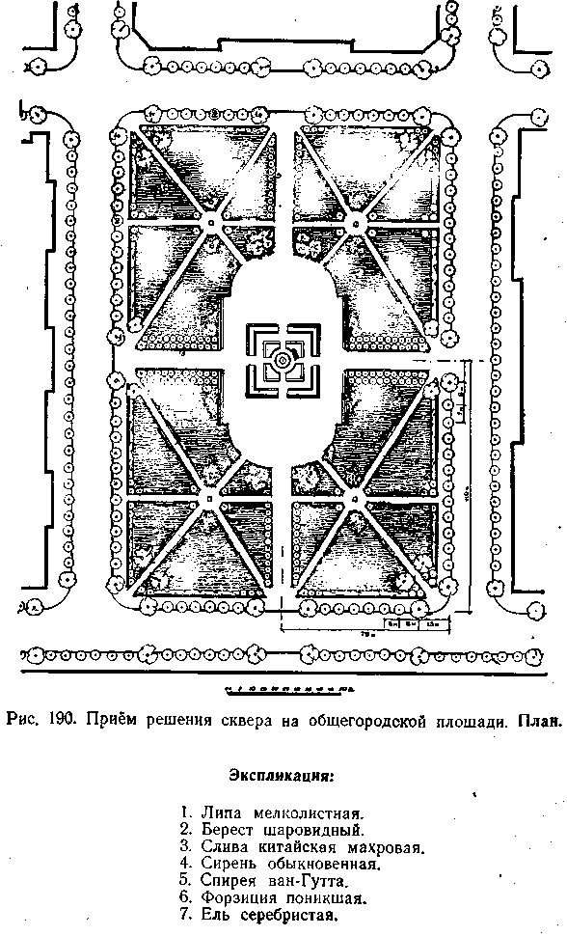
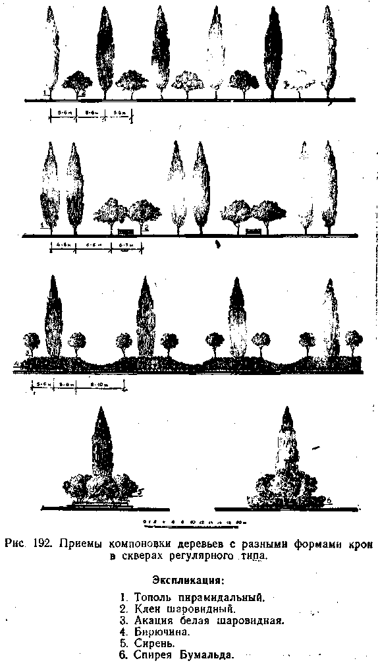
Қала алаңында орналасқан және қоршаған ғимараттың сәулетімен байланысты әдемі безендірілген алаң сәулет ансамблінің бөлігі болып табылады.
Алаңның екінші түрінің ерекшелігі-үлкен қоғамдық ғимараттың жанында орналасқан тұрақты (сурет. 195), оның сәулет-жоспарлау шешімі ірі қоғамдық ғимараттың негізгі осіне бағынады, мысалы, қалалық атқарушы комитет, университет, облыстық атқарушы комитет, қалалық театр және т.б. бұл қоғамдық ғимараттың басым рөлін айқын көрсету үшін жасалады.
Сонымен қатар, мұндай алаң бүкіл айналадағы ғимараттардың сәулет ансамблінің ажырамас бөлігі болуы керек.
Алаңды безендіретін көркем-сәндік кешен ретінде саябақты ұйымдастырумен қатар, транзиттік жаяу жүргіншілер үшін демалыс орындарын да қарастыру қажет (сурет. 196).
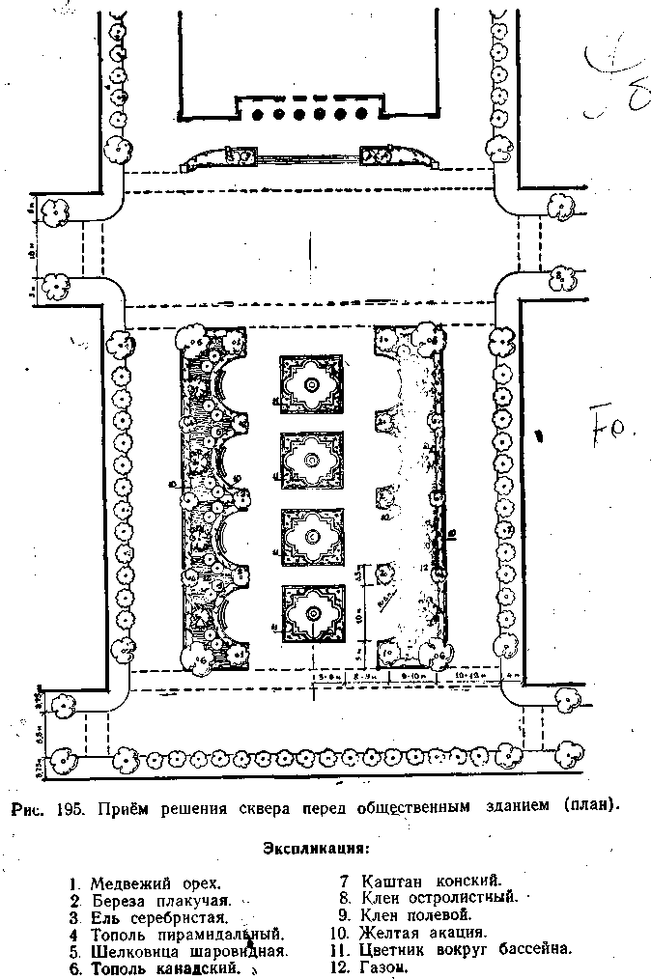
При озеленении сквера древесные и кустарниковые породы высаживаются с таким расчетом, чтобы сочетанием различных по цвету, форме и плотности крон создать наиболее декоративные древесные группы и вместе с тем не закрыть зеленью расположенного по оси аллеи общественного здания. Группирование зеленых насаждений производится с учетом подчеркивания центральной аллеи сквера, увязанной с осью здания. В предлагаемом примере на рис. 195 предусматривается партерная зелень в виде газона из злаковых травосмесей и цветов — летников и многолетников. По сторонам центральной продольной оси сквера садят стриженые кустарники (бирючину, спирею, и другие породы) в сочетании с деревьями со свободными и формованными кронами.
По углам сквера в приведенном примере посажен серебристый тополь высотой 15—20 м, по краям обочин—формованный клен высотой 5—б м, а по обочинам внутренней части — шаровидная акация высотой 4—5 м.
Скамьи размещаются в полуциркульных нишах, образованных из стриженого кустарника.
Таким образом, создается художественная композиция вдоль аллеи по направлению к общественному зданию, подчеркивающая его главную ось.
На партерной зелени клумб, размещенных по главной оси, могут быть поставлены скульптуры, тематика которых по возможности связана с назначением главного здания. Вместо клумб можно устроить систему фонтанов, которая в одной композиции со скульптурами и зеленью может явиться также хорошим оформлением сквера.
Следует учитывать окраску листвы применяемых насаждений, окружающую застройку и ее окраску и, главное, — общественное здание, которому подчинена планировка сквера.
Соблюдая контрастные цветовые соотношения или, наоборот, смягчая их, можно в значительной степени усилить художественное воздействие всей композиции на посетителя.
Сквер третьего типа — внутриквартальный (рис. 197) — представляет собой небольшой озелененный массив, предельно приближенный к жителям данного квартала и предназначенный, главным образом, для детских игр и отдыха взрослых.

При озеленении сквера древесные и кустарниковые породы высаживаются с таким расчетом, чтобы сочетанием различных по цвету, форме и плотности крон создать наиболее декоративные древесные группы и вместе с тем не закрыть зеленью расположенного по оси аллеи общественного здания. Группирование зеленых насаждений производится с учетом подчеркивания центральной аллеи сквера, увязанной с осью здания. В предлагаемом примере на рис. 195 предусматривается партерная зелень в виде газона из злаковых травосмесей и цветов — летников и многолетников. По сторонам центральной продольной оси сквера садят стриженые кустарники (бирючину, спирею, и другие породы) в сочетании с деревьями со свободными и формованными кронами.
По углам сквера в приведенном примере посажен серебристый тополь высотой 15—20 м, по краям обочин—формованный клен высотой 5—б м, а по обочинам внутренней части — шаровидная акация высотой 4—5 м.
Скамьи размещаются в полуциркульных нишах, образованных из стриженого кустарника.
Таким образом, создается художественная композиция вдоль аллеи по направлению к общественному зданию, подчеркивающая его главную ось.
На партерной зелени клумб, размещенных по главной оси, могут быть поставлены скульптуры, тематика которых по возможности связана с назначением главного здания. Вместо клумб можно устроить систему фонтанов, которая в одной композиции со скульптурами и зеленью может явиться также хорошим оформлением сквера.
Следует учитывать окраску листвы применяемых насаждений, окружающую застройку и ее окраску и, главное, — общественное здание, которому подчинена планировка сквера.
Соблюдая контрастные цветовые соотношения или, наоборот, смягчая их, можно в значительной степени усилить художественное воздействие всей композиции на посетителя.
Сквер третьего типа — внутриквартальный (рис. 197) — представляет собой небольшой озелененный массив, предельно приближенный к жителям данного квартала и предназначенный, главным образом, для детских игр и отдыха взрослых.
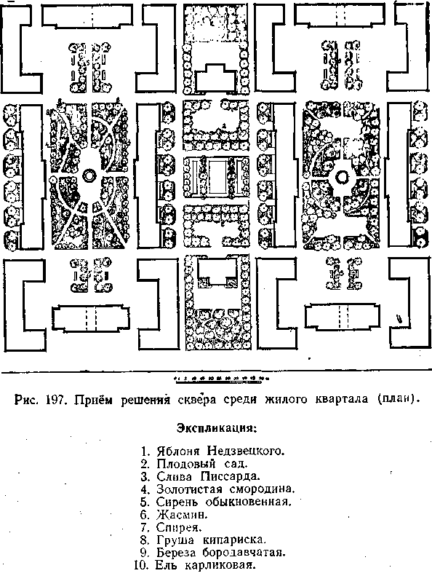
Осы типтегі алаңдар бірнеше аудандарға ортақ немесе жеке тұрғын үйлер тобы үшін орталықтандырылмаған болуы мүмкін.
Кварталішілік сквер әрдайым дерлік тұрғын үйлердің құрылыстарымен және шаруашылық құрылыстарымен қоршалған. Сондықтан, жоспарлау шешімін құру кезінде алаңның бүкіл кеңістігінің және оның жеке бөліктерінің жабық болуын ескеру қажет, олар ғимараттардан оқшаулануы керек.
Саябақты ұйымдастыру кезінде оқушылар мен ересектер үшін, сондай-ақ мектеп жасына дейінгі балалар ойындары үшін демалыс алаңдарын қарастыру қажет.
Егер алаң тұрғын үйлерге жақын болса, "бірінші қабаттарға көлеңке түсірмеу үшін оны биік көкпен қоршау мүмкін емес. Сондықтан алаңның периметрі бойынша биіктігі 4-5 м-ге дейін төмен ағаштарды немесе бұталарды пайдалану керек.
Күріш көріп отырғандай, орамішілік алаңның аумағында. 197. жалпы сәулет-жоспарлау композициясына байланысты ағаштар мен бұталарды қатаң қатардағы отырғызуды ішінара қолдануға болады. Аумақтың негізгі бөлігінде тығыз оқшауланған жасыл массивтер Мен жалғыз ағаштар құратын көркем топтардың еркін орналасуына артықшылық беріледі.
Әдетте, орамішілік алаңның барлық аумағы, аллеялар мен алаңдардан басқа, жаз бойы олардың гүлденуін ескере отырып, түрлі қоспалар мен гүлдерден шөптер егіледі.
Артқы қасбеттермен қоршалған орамішілік алаңның ерекшелігі-оны жасыл желектің тығыз қабырғасымен қоршау. Алаңның бұл түрінің өзіндік жоспарлау орталығы бар, оған субұрқақ немесе бассейн, орталық гүлзар, мүсін, беседка және т.б. кіруі керек , оған іргелес аллеялардан перспектива ашылады.
Көшеге бір немесе екі жағынан іргелес және "жасыл қалта" құрайтын алаң (сурет. 203) - төртінші тип-тұрғын орамның құрылысына қосылады және бір немесе екі жағынан көшеге шығады.
Алаңның осы түрінің жоспарлау схемасы негізінен жаяу жүргіншілердің қозғалыс кестесіне бағынады.
Алаң көше дизайнын және жасыл желектерді оған іргелес тұрғын үйлермен байланыстыруды ескере отырып көгалдандырылған. Осыған байланысты жасыл желектің тұрғын және қоғамдық ғимараттардың сәулетімен байланысын ескеру қажет.
Суретте келтірілген мысалда. 203.сквердің ғимараттарына іргелес жатқан учаскелері сирень, жасмин және т.б. сияқты әдемі гүлдейтін төмен бұталармен және партер типті көгалмен көмкерілген. Бұрыштарда пирамидалы немесе пішінді тәждері бар үлкен ағаштар отырғызылды. Балаларға, ойындарға және ересектердің қысқа мерзімді демалуына арналған алаңдар көшеден биіктігі 1,2—1,5 м бұталардан және төмен ағаштар топтарынан тұратын кең жасыл қабырғамен бөлінген.
Бұл мысалда ағаштар топтары әр түрлі түсті, тығыздығы мен тәжі бар түрлерден тұрады (сурет. 206). Жаяу жүргіншілердің көп бөлігін өткізетін аллеялардың орталық бөлігі жол жиектерімен сирень, привет және т. б. биік тығыз бұталармен қоршалған.
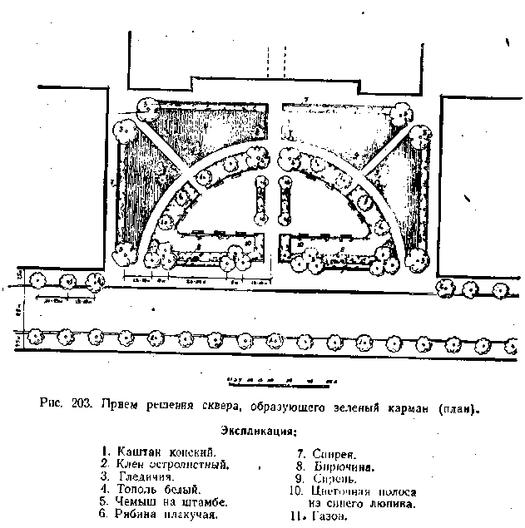
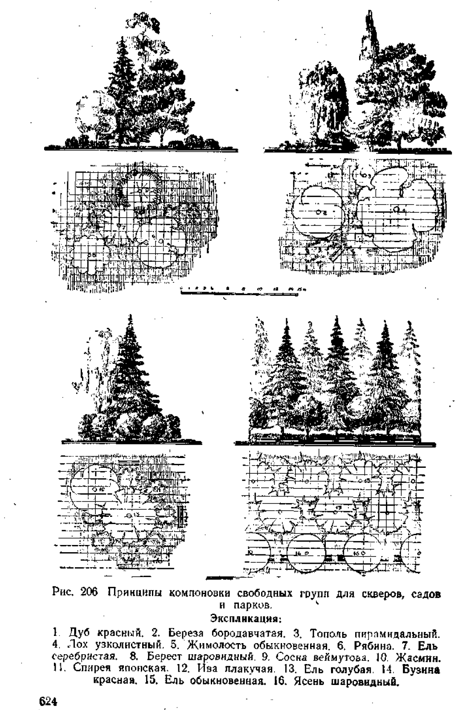
Суретте көрсетілген Плакировка схемасы. 208 сквер оның көмір конфигурациясымен және жаяу жүргіншілер қозғалысымен анықталады.
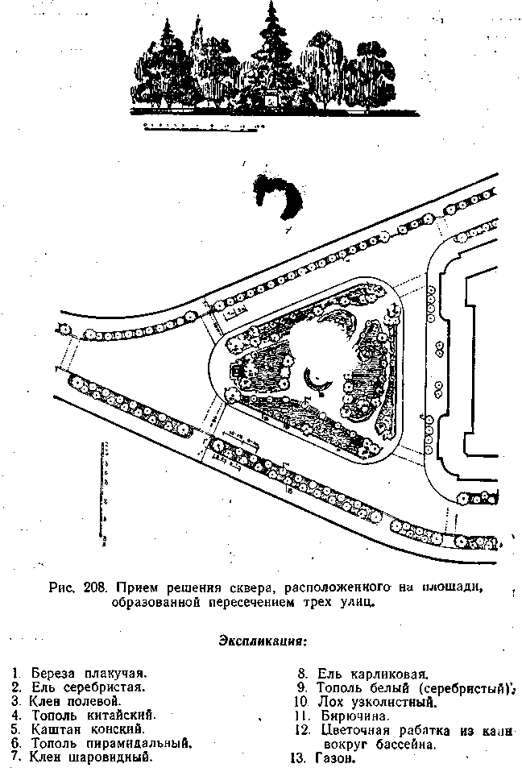
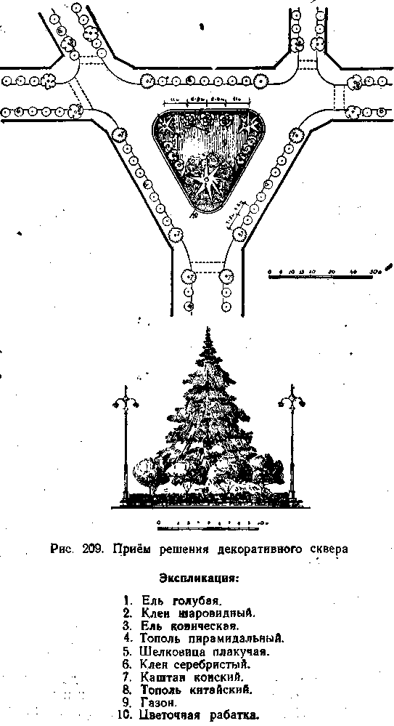
Оны көгалдандыру іргелес көшелер мен айналадағы құрылыстарды көгалдандыру есебінен жасалады.
Кәдімгі жіңішке көше ағаштарын отырғызу, қоршаған құрылыстың қатаң сәулеттік формалары кейбір жағдайларда-керісінше-алаңның орамалы жолдармен және әсем ағаш топтарымен еркін орналасуын ақтайды.
Скверде қысқа мерзімді демалу мүмкіндігі үшін әдетте орындықтар үшін көлеңкелі учаскелері бар алаң көзделеді. Сайттың ортасында бассейн, субұрқақ немесе гүлзар орналастырылуы керек.
Алаңның периметрі бойынша бұталар отырғызылады. Перделер көгалдармен жабылған немесе ағаш-бұта топтары, мүсіндік бейнелер, құмыралар және т. б. жобаланған гүлзарлармен безендірілген.
Алаңның бұрыштары әртүрлі ағаш түрлерінің, соның ішінде қылқан жапырақтардың күшті топтарымен бекітілген.
Кейбір жағдайларда көше қиылыстарында орналасқан алаңдар келушілерге арналмаған, бірақ негізінен қалалық көлік қозғалысын реттеу үшін құрылады және сонымен бірге сәндік маңызы бар көгалдандырылған массив болып табылады (сурет. 209).
Ерекше санатқа уақытша типтегі алаңдар жатады - * алтыншы тип. Олар қираған ғимараттардың учаскелерінде немесе құрылыстан уақытша бос учаскелерде орналасады.
Алаңның бұл түрі (сурет. 219) негізінен көгалдардан, гүлзарлардан және әдемі гүлдейтін бұталардан (сирень, спирея, ырғай, жасмин және т.б.) тұратын жасыл желектермен безендірілген. Бұталарды алаңның перделерінің периметрі бойынша отырғызуға немесе еркін отырғызуға болады, олардың тәжінің пішінін, биіктігін, түсін, гүлдену кезеңін және т. б. ескере отырып, әртүрлі тұқымдардың топтарын құруға болады.
Гүлзарлар жарқын парақшалар мен көпжылдықтардан (Канна, пеларгония, "от шары"), сондай-ақ стандартты және бұталы раушандардан жасалады.
Осы типтегі алаңдар әдетте ғимараттардың ұштарына жақын орналасқандығына байланысты, бұл ұштарын жабайы жүзім, Клематис және басқа жүзімдер сияқты тік шөптермен жабу ұсынылады.
Уақытша және тұрақты түрдегі шағын алаңдардың сәндік дизайнына ерекше назар аудару керек (сурет. 224). Демалуға арналған алаңдар ішкі алаңды көше шуынан және шаңнан қорғайтын биік жасыл желектермен қоршалған. Мұндай саябақтарды көгалдандыру кезінде көлеңкеге төзімді бұталармен қапталған тығыз тәжі мен төмен бағанасы бар ағаш түрлері (Линден, дала үйеңкі, күл үйеңкі, тұт және т.б.) қолданылады.
Алаңның периметрі бойынша орындықтар орнатылады, ал ортасында субұрқақ, кітап дүңгіршегі және т.б. немесе гүлзар ұйымдастырған жөн.
Шағын транзиттік алаң гүлді жеңілдіктермен және кесілген бұталармен шектеседі. Үлкен ағаштар бір-бірден отырғызылады, негізінен алаңның перделерінің бұрыштарында.
